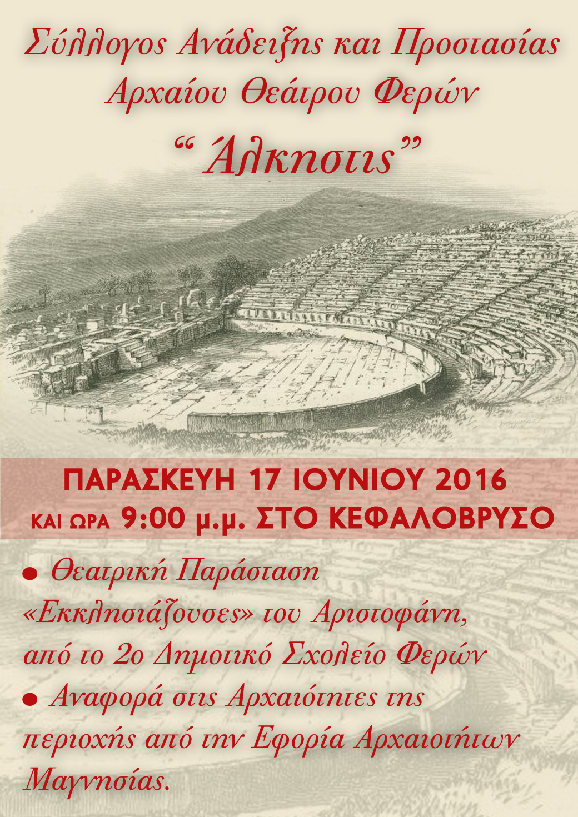

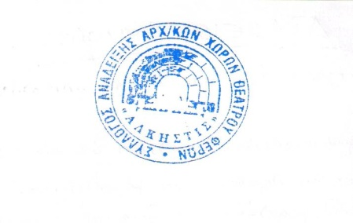
ΣΥΛΛΟΓΟΣ ΑΝΑΔΕΙΞΗΣ-ΠΡΟΣΤΑΣΙΑΣ-ΔΙΑΤΗΡΗΣΗΣ
ΑΡΧΑΙΟΥ ΘΕΑΤΡΟΥ, ΑΡΧΑΙΟΛΟΓΙΚΩΝ ΧΩΡΩΝ ΚΑΙ
ΠΟΛΙΤΙΣΤΙΚΗΣ ΚΛΗΡΟΝΟΜΙΑΣ ΦΕΡΩΝ-ΒΕΛΕΣΤΙΝΟΥ
«ΑΛΚΗΣΤΙΣ»

ΠΡΟΣΚΛΗΣΗ
Ο Σύλλογος Ανάδειξης – Προστασίας- Διατήρησης Αρχαίου Θεάτρου, Αρχαιολογικών Χώρων και Πολιτιστικής Κληρονομιάς «Άλκηστις», στο πλαίσιο της προσπάθειας για την ανάδειξη του αρχαίου θεάτρου Φερών, σε συνεργασία με το 2^{ο} Δημ. Σχολείο Βελεστίνου, το Δήμο Ρήγα Φεραίου, και την Εφορία Αρχαιοτήτων Μαγνησίας, σας προσκαλεί στο χώρο της Υπέρειας Κρήνης την Παρασκευή 17 Ιουνίου στις 21:00, να παρακολουθήσετε :
- τη θεατρική παράσταση «Εκκλησιάζουσες» του Αριστοφάνη, σε διασκευή της Κάρμεν Ρουγκέρη, απ’ τα παιδιά της ΣΤ΄τάξης του 2^{ου} Δημ. Σχ. Βελεστίνου
- μια αναφορά στις αρχαιότητες του Βελεστίνου απ’ την αρχαιολόγο της Εφορίας Αρχαιοτήτων Μαγνησίας κα Αραχωβίτη Πολυξένη.

Θα μας τιμήσετε πολύ με την παρουσία σας
Το Δ.Σ. του Συλλόγου

